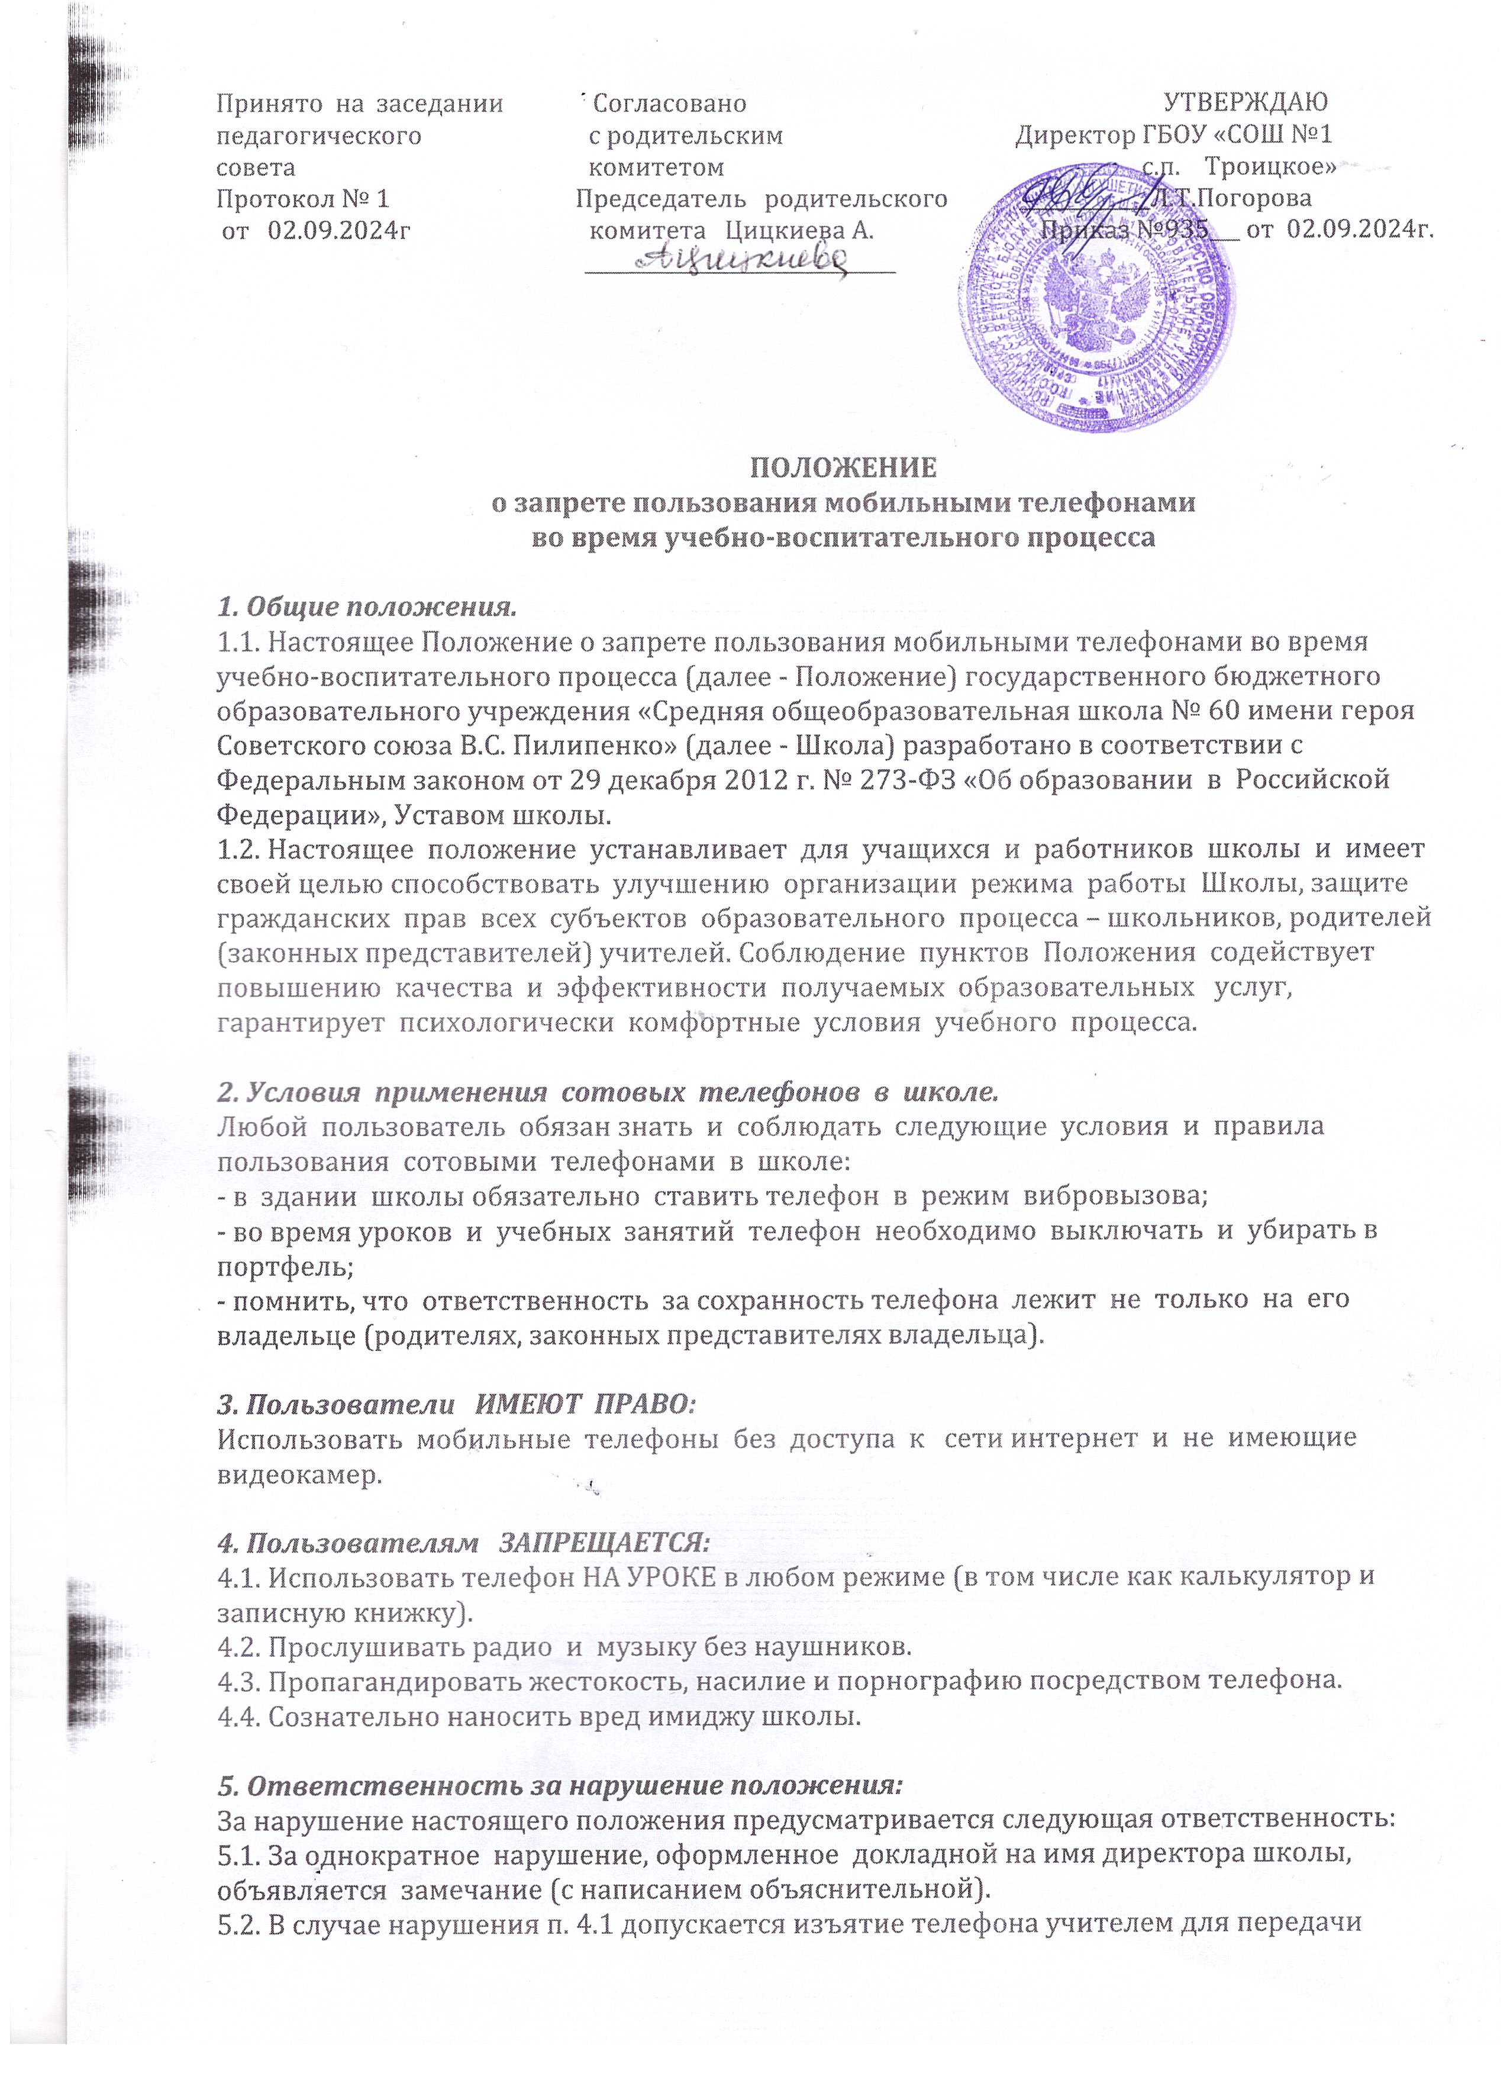

администрации школы.  
5.3. В случае отказа пользователя передать телефон для изъятия учитель вправе сделать

соответствующую запись в дневнике обучающегося и вызвать его после окончания уроков в кабинет директора.  
5.4. При повторных фактах нарушения – комиссионное изъятие телефона, собеседование администрации школы с родителями и передача телефона им, запрет ношения сотового телефона на ограниченный срок.  
5.5. При единичных фактах грубого нарушения (п.4.1, 4.3, 4.4) – изъятие телефона, собеседование администрации школы с родителями вплоть до запрета ношения сотового телефона на весь учебный год.